职业卫生技术报告信息网上公开记录表
用人单位名称 | 黔东南州宏鑫环保建材有限公司
用人单位注册地址 | 贵州省黔东南苗族侗族自治州凯里市郭家坪灰场
联系人 | 杨再文
报告名称及编号 | 13985802627
项目组人员 | 唐浪浪、易政虎
现场调查人员 | 唐浪浪、易政虎
现场调查时间 | 2024.7.20 | 用人单位陪同人 | 杨再文
采样与测量人员 | 唐浪浪、易政虎
采样与测量时间 | 2024.7.21～23 | 用人单位陪同人 | 杨再文
现场照片(现场调查及现场采样与测量照片，含企业名称或标识的合影照片)
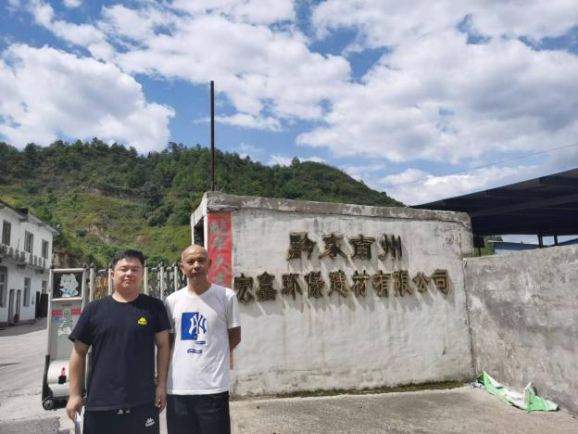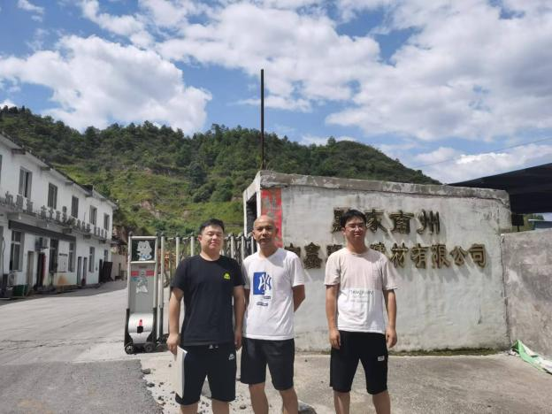
调查合影 检测合影
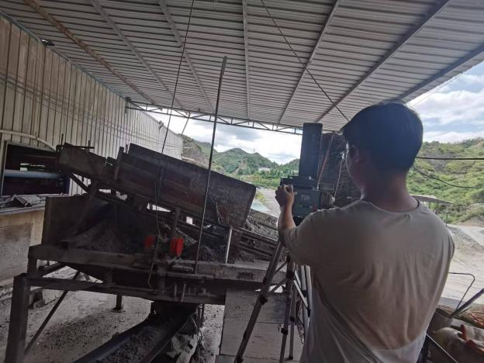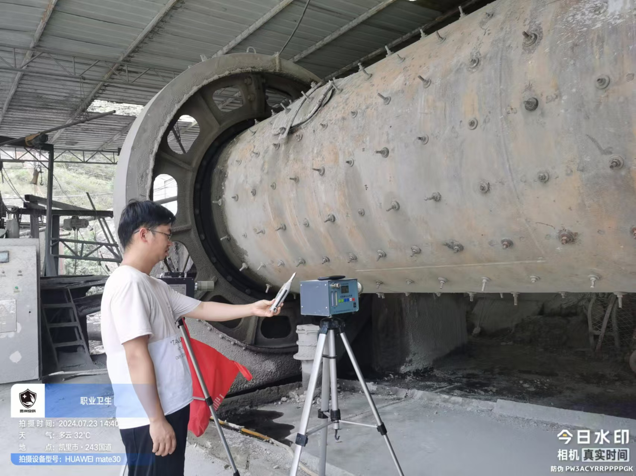

检测照片 检测照片

